Ốp lưng iPhone 12 có vừa với iPhone 13?
Nhiều người cho rằng iPhone 13 trông giống hệt iPhone 12 về mặt vật lý. Thực tế có phải như vậy? Và nếu thật vậy, liệu bạn có thể dùng lại ốp lưng iPhone 12 trên iPhone 13? Bài viết sẽ giúp bạn tìm ra câu trả lời.
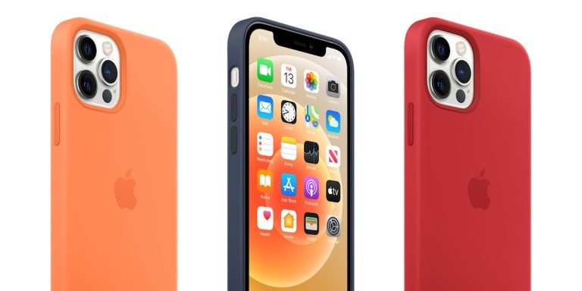
Mặc dù về mặt cảm quan các dòng iPhone mới trông không khác gì các dòng iPhone năm ngoái, nhưng trên thực tế chúng vẫn có những khác biệt nhất định.
Đầu tiên, như bạn đã biết, iPhone 13 có thời lượng pin dài hơn iPhone 12. Điều này có nghĩa, viên pin của iPhone 13 lớn hơn viên pin của iPhone 12 và để chứa được viên pin này, Apple bắt buộc phải làm iPhone 13 dày hơn.
Tiếp theo, cụm camera ở mặt sau của iPhone 13 lớn hơn và sâu hơn cụm camera trên iPhone 12.
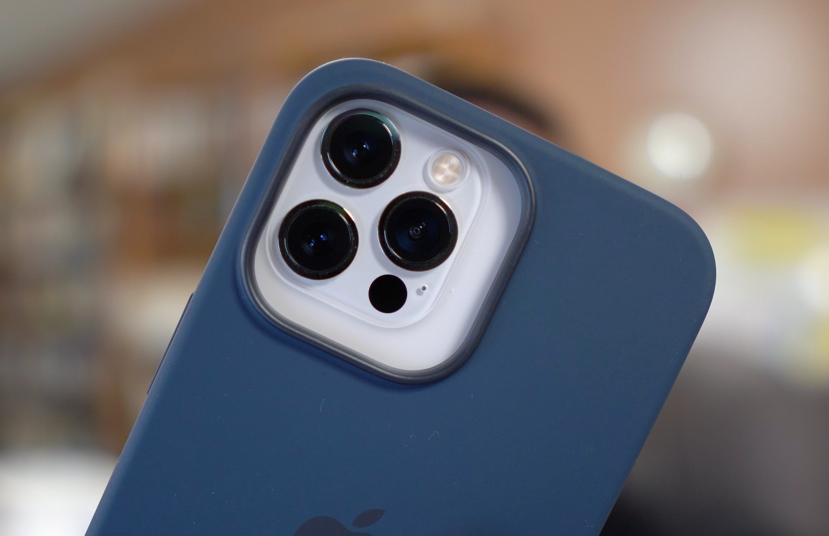
Thêm vào đó, Apple còn thực hiện một số thay đổi khác với các nút bấm trên iPhone 13. Cụ thể, các nút âm lượng, nút Silent/Mute đã được dịch chuyển nhẹ sang vị trí mới.
Vì tất cả những lí do trên, chúng ta có thể khẳng định ốp lưng iPhone 12 không vừa với iPhone 13. Để bảo vệ iPhone 13 tốt nhất, bạn nên mua một chiếc ốp lưng chuyên dụng cho dòng iPhone mới nhất này.
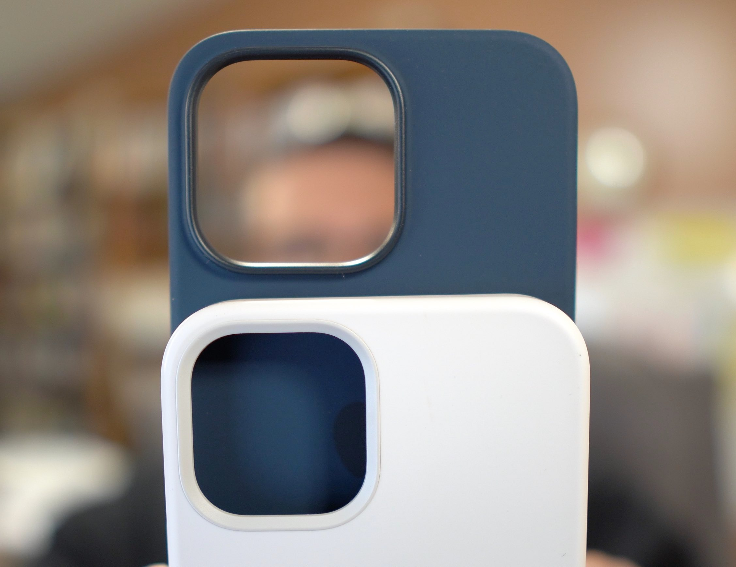
Ca Tiếu/Bành Lê
https://www.redmondpie.com/do-iphone-12-cases-fit-iphone-13/

